 | ELABORAT GOSPODARENJA  OTPADOM | 04/2015

ELABORAT GOSPODARENJA OTPADOM

SPINOT d.o.o.

za obavljanje djelatnosti: sakupljanje otpada (S) i druga obrada otpada (PP)

na lokaciji: Osječka 44, Požega

Nositelj izrade: Vjekoslav Kovačević, dipl.ing.stroj.

Mjesto i datum izrade: Slavonski Brod, 02.12.2015.

Dozvola za gospodarenje otpadom:

KLASA: | naziv tijela koje izdaje dozvolu  M.P.
URBROJ: | naziv tijela koje izdaje dozvolu  M.P.
DATUM: | naziv tijela koje izdaje dozvolu  M.P.

SADRŽAJ

I PODACI O IZRAĐIVAČU, PODNOSITELJU ZAHTJEVA I LOKACIJI 3
II POPIS POSTUPAKA GOSPODARENJA OTPADOM, PRIPADAJUĆIH TEHNOLOŠKIH PROCESA, VRSTA I KOLIČINA OTPADA 4
III UVJETI ZA OBAVLJANJE POSTUPKA GOSPODARENJA OTPADOM 6
IV TEHNOLOŠKI PROCESI 14
IV.a METODE OBAVLJANJA TEHNOLOŠKIH PROCESA 14
IV.b OBVEZE PRAĆENJA EMISIJA 27
V NACRT PROSTORNOG RAZMJEŠTAJA TEHNOLOŠKIH PROCESA 28
VI SHEMA TEHNOLOŠKIH PROCESA 29
VII MJERE NAKON ZATVARANJA, ODNOSNO PRESTANKA OBAVLJANJA POSTUPAKA ZA KOJE JE IZDANA DOZVOLA 30
VIII POPIS KORIŠTENIH ZAKONA I PRAVILNIKA 30
IX SIGURNOSNO - PREVENTIVNE MJERE 30
X OSTALA PRATEĆA DOKUMENTACIJA 31
X.a Prilog 1. Rješenje nositelja izrade 31
X.b Potvrda o osiguranju 33
X.c Potvrda o upisu u očevidnik prijevoznika otpada 34
X.d Potvrda o upisu u očevidnik trgovaca otpadom 35

PODACI O IZRAĐIVAČU, PODNOSITELJU ZAHTJEVA I LOKACIJI
NOSITELJ IZRADE ELABORATA
IME I PREZIME | Vjekoslav Kovačević
OIB | 40306410071
ZVANJE I STRUČNA SPREMA | Diplomirani inženjer strojarstva, VSS
NAZIV KOMORE | Hrvatska komora inženjera strojarstva
TELEFON | 035 411 823 | E-POŠTA | vjekoslav.kovacevic@sb.t-com.hr
MOBITEL | 091 50 22 632 | TELEFAKS | ÷
SURADNICI NOSITELJA IZRADE ELABORATA
IME I PREZIME | Josipa Krajinović
OIB | 03467281038
ZVANJE I STRUČNA SPREMA | Diplomirani inženjer kemije, VSS
TELEFON | 035 461 109 | E-POŠTA | info@ekoinspekt.hr
MOBITEL | 091 794 30 14 | TELEFAKS | 035 461 109
PODACI O PODNOSITELJU ZAHTJEVA ZA ISHOĐENJE DOZVOLE
TVRTKA |  | Spinot d.o.o. za trgovinu, promet i usluge
SKRAĆENA TVRTKA |  | Spinot d.o.o.
MBO/MBS |  | 050015569 |  | OIB |  | 31005752610
 |  |  |  | OBRTNICA |  | ÷
SJEDIŠTE
MJESTO | Požega |  | BROJ POŠTE |  | 3400
ULICA I BROJ | Osječka 44 |  | ŽUPANIJA |  | Požeško-slavonska županija
TELEFON | 034 274 288 |  | E-POŠTA |  | Spinot.d.d@po.t-com.hr
MOBITEL | 098 870 801 |  | TELEFAKS |  | 034 312 295
LOKACIJA GOSPODARENJA OTPADOM
MJESTO | Požega | BROJ POŠTE | 34000
ULICA I BROJ | Osječka 44 | ŽUPANIJA | Požeško-slavonska županija
PODACI IZ KATASTRA
K. O. | 327760, Požega
K. Č. BR. | 488
PODACI IZ ZEMLJIŠNOKNJIŽNOG ODJELA
K.O.  ZK.UL.BR | Požega  6699
ZK. Č. BR. | 488

POPIS POSTUPAKA GOSPODARENJA OTPADOM, PRIPADAJUĆIH TEHNOLOŠKIH PROCESA, VRSTA I KOLIČINA OTPADA

Tablica 1.
Popis postupaka gospodarenja otpadom, naziva tehnoloških procesa i kapaciteta procesa.
br. | OZNAKA POSTUPKA | OZNAKA PROCESA | NAZIV TEHNOLOŠKOG PROCESA | KAPACITET PROCESA | JEDINICA
1. | S | S1 | Prikupljanje otpada | ÷ | m3
2. | S | S2 | Prihvat otpada | 10.380 | t/god
3. | S | S3 | Skladištenje otpada | 2.723 | m³
4. | PP | PP-01 | Priprema prije oporabe ili zbrinjavanja-R12 | 10.380 | t/god
5. | R13 | S3 | Skladištenje otpada- R13 | 2.723 | m³

Tablica 2.
Popis vrsta i količina otpada te postupaka gospodarenja otpadom.

br. | k. b. |  | KOLIČINA  t | POSTUPAK |  |  |  |  |  | k.b. NASTAJE/PREOSTAJE
br. |  |  | KOLIČINA  t | S | IS | PU | PP | R | D | k.b. NASTAJE/PREOSTAJE
1. | 02 01 10 |  | 5 | x |  |  | x | 12,13
2. | 10 09 03 |  | 5 | x |  |  | x | 12,13
3. | 10 10 03 |  | 5 | x |  |  | x | 12,13
4. | 12 01 01 |  | 6500 | x |  |  | x | 12,13
5. | 12 01 02 |  | 20 | x |  |  | x | 12,13
6. | 12 01 03 |  | 50 | x |  |  | x | 12,13
7. | 12 01 04 |  | 5 | x |  |  | x | 12,13
8. | 12 01 13 |  | 10 | x |  |  | x | 12,13
9. | 12 01 99 |  | 10 | x |  |  | x | 12,13
10. | 15 01 04 |  | 10 | x |  |  | x | 12,13
11. | 16 01 06 |  | 20 | x |  |  | x | 12,13
12. | 16 01 17 |  | 400 | x |  |  | x | 12,13
13. | 16 01 18 |  | 10 | x |  |  | x | 12,13
14. | 16 02 14 |  | 10 | x |  |  | x | 12,13
15. | 17 04 01 |  | 10 | x |  |  | x | 12,13
16. | 17 04 02 |  | 20 | x |  |  | x | 12,13
17. | 17 04 03 |  | 10 | x |  |  | x | 12,13
br. | k. b. |  | KOLIČINA  t | POSTUPAK |  |  |  |  |  | k.b. NASTAJE/PREOSTAJE
br. |  |  | KOLIČINA  t | S | IS | PU | PP | R | D | k.b. NASTAJE/PREOSTAJE
18. | 17 04 04 |  | 3 | x |  |  | x | 12,13
19. | 17 04 05 |  | 3000 | x |  |  | x | 12,13
20. | 17 04 06 |  | 2 | x |  |  | x | 12,13
21. | 17 04 07 |  | 20 | x |  |  | x | 12,13
22. | 17 04 11 |  | 50 | x |  |  | x | 12,13
23. | 19 01 02 |  | 5 | x |  |  | x | 12,13
24. | 19 10 01 |  | 20 | x |  |  | x | 12,13
25. | 19 01 02 | 20 |  | x |  |  | x | 12,13
26. | 19 12 02 |  | 20 | x |  |  | x | 12,13
27. | 19 12 03 |  | 20 | x |  |  | x | 12,13
28. | 20 01 36 |  | 20 | x |  |  | x | 12,13
29. | 20 01 40 |  | 100 | x |  |  | x | 12,13

S-skupljanje otpada, IS-interventno skupljanje otpada, PU-priprema za ponovnu uporabu, PP priprema prije oporabe ili zbrinjavanja

UVJETI ZA OBAVLJANJE POSTUPKA GOSPODARENJA OTPADOM

Opći uvjeti | (1) Onemogućeno istjecanje oborinske vode koja je došla u doticaj s otpadom na tlo, u vode, podzemne vode i more.
Način ispunjavanja | Vanjsko skladištenje otpada se obavlja na otvorenim površinama koje su betonirane i služe za prihvat otpada većih dimenzija i većih količina. Oborinske vode koje dođu u doticaj s otpadom uskladištenim u rasutom stanju se skupljaju u sabirne jame putem internih sustava odvodnje koje se redovno prazne od ovlaštene tvrtke za čišćenje i održavanje sabirnih jama. Otpad koji se skladišti u rasutom stanju na otvorenim površinama ne sadrži ulja, maziva niti opasne kemikalije te je isključivo krutog karaktera.  U zatvorenom skladištu koji je čvrsta građevina se skladišti otpad manjih dimenzija i količina, ali veće novčane vrijednosti. Krovna površina građevine je omeđena slivnim kanalima koji služe za sakupljanje oborinskih voda te se sadržaj također skuplja u sabirne jame.
Opći uvjeti | (2) Onemogućeno raznošenje otpada u okolišu, odnosno da je onemogućeno njegovo razlijevanje i/ili ispuštanje u okoliš,
Način ispunjavanja | Otpad se skladišti na čestici 488 dok su susjedne čestice 486/3, 485/3, 483/3, 483/1 i 487 također u vlasništvu podnositelja zahtjeva za ishođenje dozvole. Cjelokupna površina svih čestica je ograđena čvrstom betonskom ogradom ili željeznom žicom te je onemogućeno raznošenje otpada u okoliš.  Prilikom prijevoza otpada isti se prevozi u kamionima s čvrstim stranicama i hidrauličnim dizalicama za utovar i istovar otpada. Prilikom utovara u prijevozno sredstvo posebna pozornost se posvećuje na nemogućnost rasipanja otpada u okoliš za vrijeme prijevoza.
Opći uvjeti | (3) Građevina ima podnu površinu otpornu na djelovanje otpada,
Način ispunjavanja | Vanjsko i unutarnje skladište je u cijelosti betonirano i otporno je na djelovanje otpada. Otpad manjih dimenzija se skladišti u primarnim spremnicima koji su također otporni na djelovanje otpada.
Opći uvjeti | (4) Neovlaštenim osobama je onemogućen pristup otpadu,
Način ispunjavanja | Cjelokupna površina svih čestica koje su u vlasništvu tvrtke Spinot d.o.o. su ograđene metalnom ogradom ili čvrstim zidom. Glavni ulaz je napravljen od metalne ograde koja se nakon završetka radnog vremena zaključava. Predmetna lokacija je pod video nadzorom i alarmnim sustavom.
Opći uvjeti | (5) Građevina opremljena uređajima, opremom i sredstvima za dojavu i gašenje požara,
Način ispunjavanja | Skladište je opremljeno sredstvima za gašenje požara koji su na vidljivim mjestima i propisno označeni. Protupožarni aparati se periodično ispituju u skladu s zakonskom regulativom za zaštitu od požara.  Na skladištu je također razvedena unutarnja i vanjska hidrantska mreža koja se periodično ispituje od strane ovlaštene tvrtke za ispitivanje funkcionalnosti iste.  Organizirana je i osigurana evakuacija i spašavanje za slučaj izvanrednog događaja (elementarna nepogoda, požar) koji bi eventualno mogli ugroziti sigurnost i zdravlje zaposlenika i drugih osoba.
Opći uvjeti | (6) Na vidljivom i pristupačnom mjestu obavljanja tehnološkog procesa postavljene upute za rad,
Način ispunjavanja | Svaki radnik prilikom zapošljavanja se educira i upoznaje s tehnološkim procesom. Djelatnici su osposobljeni za rad na siguran način. Na vidljivom i pristupačnom mjestu obavljanja tehnološkog procesa postavljene su upute za rad.
Opći uvjeti | (7) Mjesto obavljanja tehnološkog procesa opremljeno je rasvjetom.
Način ispunjavanja | Vanjsko i unutrašnje skladište kao i uredski prostori imaju razveden sustav umjetne rasvjete. S obzirom da je radno vrijeme tvrtke od 7:00 – 15:00 umjetna rasvjeta se pali po potrebi. Za vrijeme radnog vremena koristi se prirodni izvor svjetlosti.
Opći uvjeti | (8) Građevina označena sukladno Pravilniku
Način ispunjavanja | Obavijest o namjeri ishođenja dozvole istaknuta je na glavnom ulazu u skladište. Obavijest je istaknuta na vidljivom i pristupačnom mjestu, na ploči otpornoj na oštećenja ta sadrži sve potrebne podatke koji su propisani ovim Pravilnikom  - ime podnositelja zahtjeva,  - ime vlasnika građevine,  - podatke o nositelju izrade elaborata,  - djelatnost i vrste otpada za koju je podnesen zahtjev,  - naziv tijela koje provodi postupak,  - klasifikacijsku oznaku zahtjeva,  - datum podnošenja zahtjeva.  Skladište otpada će se nakon ishođenja dozvole označiti oznakom koja će biti postavljena na ulazu u građevinu, na vidljivom i pristupačnom mjestu, na ploči otpornoj na oštećenja.  Oznaka će sadržavati:  - naziv pravne ili fizičke osobe koji je ishodio dozvolu,  - naziv tijela koje je izdalo dozvolu,  - radno vrijeme,  - propisani natpis koji označava djelatnost za koju je izdana dozvola.
Opći uvjeti | (9) Do građevine omogućen nesmetan pristup vozilu
Način ispunjavanja | Skladište otpada se nalazi na državnoj cesti Požega – Našice te je omogućen nesmetan pristup svim vozilima do skladišnog prostora. Ispred skladišta je omogućeno parkiranje osobnih vozila. Ulaz i parkirališni prostor teretnih vozila je omogućen unutar vanjskog skladišta.
Opći uvjeti | (10)Građevina opremljena s opremom i sredstvima za čišćenje rasutog i razlivenog otpada ovisno o kemijskim i fizikalnim svojstvima otpada.
Način ispunjavanja | U slučaju akcidentne situacije pri kojoj bi došlo do izlijevanja goriva ili drugih opasnih tekućina, sva tekućina posipava se upijajućim sredstvom (prah, pijesak) hitno će se poduzeti sanacija onečišćenja, a onečišćeno sredstvo zbrinuti će ovlašteni sakupljač otpada. Tekući otpad nije predviđen za sakupljanje.  Sakupljanje otpada u rasutom stanju će se obavljati s kamionima s hidrauličnom dizalicom, a ostatak koji nije moguće utovariti na kamion će se pokupiti s ručnim alatom metlom i lopatom koji su stavljeni na raspolaganje.
Opći uvjeti | (11) Ako obavljanje postupaka gospodarenja otpadom uključuje gospodarenje opasnim otpadom pored ovih uvjeta, potrebno je udovoljiti i slijedećim uvjetima:  1. da je građevina natkrivena  2. da je onemogućen dotok oborinskih voda na otpad
Način ispunjavanja | Nije predviđeno gospodarenje opasnim otpadom.
Opći uvjeti | (12) Ako obavljanje postupka gospodarenje otpadom uključuje mobilno postrojenje, lokacija na kojoj je postavljeno mobilno postrojenje mora biti ograđena.
Način ispunjavanja | U postupku gospodarenja otpadom nije predviđeno korištenje mobilnog postrojenja te samim time uvjet nije primjenjiv.
Opći uvjeti | (13) U slučaju obavljanja postupaka odlaganja otpada (D1, D2, D3, D4, D5 i D12) primjenjuju se uvjeti propisani posebnim propisom kojim se uređuje odlaganje otpada.
Način ispunjavanja | Neprimjenjivo jer se otpad ne odlaže.
Opći uvjeti | (14) U slučaju odlaganja otpada postupkom D7 primjenjuju se uvjeti propisani posebnim propisom kojim se uređuje odlaganje otpada.,
Način ispunjavanja | Neprimjenjivo jer se otpad ne odlaže.
Opći uvjeti | (14) Građevina ne mora biti natkrivena ukoliko u elaboratu, ovisno o opasnom svojstvu i vrsti otpada kojim će se u njemu gospodariti, iznesu i obrazlože razlozi zbog kojih građevina ili dio građevine ne mora biti natkriven, ako se posebnim propisima kojima se uređuje gospodarenje posebnim kategorijama otpada nije propisano drugačije.
Način ispunjavanja | S obzirom da se radi o skladištenju krutog, neopasnog otpada isti se može  skladištiti i bez korištenja primarnih spremnika, ali pod uvjetom da je onemogućeno skladištenje otpada na zemljanoj površini. Otpad se skladišti na betonskoj površini te isti nema utjecaja na površinu na kojoj se skladišti.  Dio otpada se skladišti u zatvorenoj građevini u primarnim, spremnicima otpornim na djelovanje otpada. Uglavnom su to otpadi koji se ne skladište u velikim količinama i veće su novčane vrijednosti. (bakar, olovo, cink, mesing…)
Posebni uvjeti i uvjeti obavljanja pojedinih tehnoloških procesa | (1) Za postupke gospodarenja otpadom uključene u djelatnost sakupljanja otpada, posebni uvjet je upis u Očevidnik prijevoznika otpada
Način ispunjavanja | Tvrtka Spinot d.o.o. je upisana u Očevidnik prijevoznika PRV-159.
Posebni uvjeti i uvjeti obavljanja pojedinih tehnoloških procesa | (2) Za postupke gospodarenja otpadom uključene u djelatnost oporabe, zbrinjavanja i druge obrade otpada posebni uvjet je raspolaganje uređajima, odnosno opremom za obradu otpada.
Način ispunjavanja | Tvrtka na predmetnoj lokaciji obavlja drugu obradu otpada (priprema prije oporabe ili zbrinjavanja) te za to posjeduje uređaje i opremu kako slijedi:  - Stroj za baliranje otpadnog lima s hidrauličnom grabilicom –  HPS 1000 – 1 kom  - Škare za rezanje željeza „Aligator“ AL-80 – 1 kom  - Garnitura za rezanje željeza Gloor – 4 kom  - Stroj za guljenje kablova Remat d.o.o. – 1 kom  - Kamion s hidrauličnom dizalicom - Volvo – PŽ 967-BK  - Kamion s hidrauličnom dizalicom – Volvo – PŽ 786-CN  - Kamion s samopodizačem – Iveco - PŽ 629-CJ  - Viličar Litostroj V5-SA/T – 5t – 1kom  - Viličar Indos VAD 27/15 B 2,5 t – 1 kom  - Viličar Indos VAD 38/25 B 1,5t – 1 kom  - Vaga stabilna Libela El 1000– 1000kg – 1 kom  Tvrtka ne posjeduje kolnu vagu veće nosivosti. Politika tvrtke je vaganje otpada kod tvrtki koje posjeduju istu. Praksa vaganja velikih količina otpada je da proizvođač otpada i sakupljač zajedno odlaze na odvagu otpada i na taj način se u potpunosti uklanjaju eventualne nezgodne situacije i manipulacije. Sakupljač ima ugovorenu uslugu o korištenju kolne vage u svim gradovima u kojima preuzima otpad od proizvođača otpada (Slavonski Brod, Požega, Nova Gradiška).
Posebni uvjeti i uvjeti obavljanja pojedinih tehnoloških procesa | (3) Za postupke termičke obrade otpada (R1 i D10) posebni uvjeti propisani su posebnim propisom kojim se uređuje termička obrada otpada.
Način ispunjavanja | S obzirom da se ne koristi postupak termičke obrade otpada, uvjet nije primjenjiv.
Posebni uvjeti i uvjeti obavljanja pojedinih tehnoloških procesa | (4) Za postupke odlaganja otpada (D1, D2, D3, D4, D5, D7 i D12) posebni uvjeti propisani su posebnim propisom kojim se uređuje odlaganje otpada.
Način ispunjavanja | Otpad se ne odlaže, nije primjenjiv posebni uvjet.
Posebni uvjeti i uvjeti obavljanja pojedinih tehnoloških procesa | (5) Za postupke koji uključuju gospodarenje posebnim kategorijama otpada posebni uvjeti propisani su propisom kojim se uređuje gospodarenje posebnom kategorijom otpada.
Način ispunjavanja | Uvjet nije primjenjiv jer se ne gospodari posebnim kategorijama otpada.

Tehnološki proces prikupljanja otpada

Posebni uvjeti i uvjeti obavljanja pojedinih tehnoloških procesa | (6) Otpad se mora prikupljati vozilom koje je opremljeno s opremom koja onemogućava rasipanje, prolijevanje, odnosno ispuštanje otpada te širenje prašine i neugodnih mirisa.
Način ispunjavanja | Otpad se prikuplja kamionima s čvrstim stranicama i montiranom hidrauličnom dizalicom s pomoću koje se otpad utovara u prijevozno sredstvo. Prilikom utovara u prijevozno sredstvo posebna pozornost se posvećuje na nemogućnost rasipanja otpada u okoliš za vrijeme prijevoza.
Posebni uvjeti i uvjeti obavljanja pojedinih tehnoloških procesa | (7) Vozilo kojim se obavlja prikupljanje otpada može biti opremljeno opremom kojom se smanjuje volumen otpada pri čemu se ne mijenja masa i vrsta otpada.
Način ispunjavanja | Vozilo nije opremljeno opremom za smanjivanje volumena.
Posebni uvjeti i uvjeti obavljanja pojedinih tehnoloških procesa | (8) Za prikupljanje opasnog otpada u pogledu uvjeta opremljenosti i označavanja vozila, ukoliko opasan otpad odgovara definiciji opasnih tvari sukladno Zakonu o prijevozu opasnih tvari, tada se pri prijevozu na odgovarajući način primjenjuju i odredbe Zakona o prijevozu opasnih tvari
Način ispunjavanja | Nije primjenjivo za otpade uključene ovim elaboratom.

Tehnološki proces prihvata otpada

Posebni uvjeti i uvjeti obavljanja pojedinih tehnoloških procesa | (9) Tehnološki proces prihvata otpada uključuje provjeru dokumentacije o otpadu, vizualni pregled otpada kojeg se preuzima te poduzimanje ostalih mjera sukladno Elaboratu.
Način ispunjavanja | Prije preuzimanja otpada isti se vizualno pregledava i utvrđuje odgovara li otpad navedenim podacima u dokumentaciji.
Posebni uvjeti i uvjeti obavljanja pojedinih tehnoloških procesa | (10) Provjerom dokumentacije o otpadu mora se utvrditi cjelovitost i ispravnost propisane prateće dokumentacije otpada kojeg se preuzima od posjednika.
Način ispunjavanja | Prije svakog preuzimanja otpada se vrši provjera cjelovitosti i ispravnosti dokumentacije o otpadu

Posebni uvjeti i uvjeti obavljanja pojedinih tehnoloških procesa | (11) Vizualnim pregledom otpada utvrđuje se da otpad koji se preuzima odgovara pratećoj dokumentaciji.
Način ispunjavanja | Prilikom preuzimanja otpada isti se pregledava odgovara li pratećoj dokumentaciji.

Tehnološki proces skladištenja otpada

Posebni uvjeti i uvjeti obavljanja pojedinih tehnoloških procesa | (12) Tehnološki proces skladištenja otpada mora se obavljati na način da se otpad skladišti odvojeno po svojstvu, vrsti i agregatnom stanju.
Način ispunjavanja | Prilikom skladištenja otpada isti se razvrstava prema ključnom broju otpada.
Posebni uvjeti i uvjeti obavljanja pojedinih tehnoloških procesa | (13) Skladište u kojem se obavlja tehnološki proces skladištenja opasnog otpada mora biti pod neprekidnim nadzorom.
Način ispunjavanja | S obzirom da se ne radi o opasnom otpadu nije obvezan zahtjev stalnog nadzora Skladište je opremljeno nadzornim kamerama i alarmnim sustavom koji su u funkciji 24h dnevno.
Posebni uvjeti i uvjeti obavljanja pojedinih tehnoloških procesa | (14)Skladište u kojem se obavlja tehnološki proces skladištenja otpada  mora biti opremljen primarnim spremnicima za skladištenje otpada koji moraju biti:  1)Izrađeni od materijala otpornog na djelovanje uskladištenog otpada,  2)Izrađeni na način koji omogućava sigurno punjenje, pražnjenje, ozračivanje, uzimanje uzorka te po potrebi osigurati nepropusno zatvaranje,  3)Označeni čitljivom oznakom koja sadrži podatke o nazivu posjednika otpada, ključni broj i naziv otpada, datum početka skladištenja, naziv proizvođača otpada, te u slučaju opasnog otpada oznaku odgovarajućeg opasnog svojstva otpada
Način ispunjavanja | Otpad koji se skladišti u rasutom stanju na otvorenoj površini se skladišti na betoniranoj površini koja je otporna na djelovanje otpada te je omogućena sigurna manipulacija istog.  Ostali otpad se skladišti u primarnim spremnicima koji su također otporni na djelovanje otpada te je omogućeno sigurno punjenje i pražnjenje.  Svi spremnici i mjesto skladištenja otpada u rasutom stanju su označeni čitljivom oznakom koja sadrži podatke o nazivu posjednika otpada, ključni broj i naziv otpada, datum početka skladištenja te naziv proizvođača otpad.
Posebni uvjeti i uvjeti obavljanja pojedinih tehnoloških procesa | (15) Podna površina skladišta mora biti lako periva i otporna na djelovanje otpada koji se skladišti.
Način ispunjavanja | Podna površina skladišta je betonska te lako periva i otporna na djelovanje otpada.
Posebni uvjeti i uvjeti obavljanja pojedinih tehnoloških procesa | (16) Skladište mora biti opremljeno prirodnom ventilacijom.
Način ispunjavanja | Otpadi koji se skladište u unutrašnjem skladištu ne sadrže opasne kemikalije te ne isparavaju. Prirodna ventilacija prostora je omogućena tijekom radnog vremena.
Posebni uvjeti i uvjeti obavljanja pojedinih tehnoloških procesa | (17) Tehnološki proces skladištenja tekućeg otpada i otpada koji sadrži tekućine mora se obavljati na način da se u slučaju izlijevanja ili rasipanja tekućeg otpada spriječi da otpad dospije u okoliš ili sustav javne odvodnje otpadnih voda.
Način ispunjavanja | Nije predviđeno skladištenje tekućeg otpada niti otpada koji sadrži tekućine te iz tog razloga posebni uvjet nije primjenjiv.
Posebni uvjeti i uvjeti obavljanja pojedinih tehnoloških procesa | (18) Skladište u kojem se obavlja tehnološki proces skladištenja tekućeg otpada i otpada koji sadrži tekućine mora biti opremljeno sekundarnim spremnikom kapaciteta od najmanje 110 posto kapaciteta najvećeg primarnog spremnika koji se nalazi na slijevnoj površini tog sekundarnog spremnika, odnosno 25 posto kapaciteta svih primarnih spremnika na istoj slijevnoj površini, a odvodi tekućine sa slijevne površine skladišta, ukoliko postoje, moraju biti povezani s nepropusnim kolektorom do spremnika za obradu otpadne vode.
Način ispunjavanja | Nije predviđeno skladištenje tekućeg otpada niti otpada koji sadrži tekućine te iz tog razloga posebni uvjet nije primjenjiv.
Posebni uvjeti i uvjeti obavljanja pojedinih tehnoloških procesa | (19 )Tekući otpad nepodudarnih kemijskih svojstava (npr. Otpadne lužine i kiseline, oksidansi, zapaljive kemikalije i dr.) ne smije se skladištiti jedan pokraj drugog ili jedan iznad drugog već se isti mora skladištiti u odvojenim prostorijama ili u istoj prostoriji ali u prostorima razdvojenim barijerom koja u slučaju istovremenog izlijevanja ili rasipanja sprečava kemijske reakcije
Način ispunjavanja | Nije predviđeno skladištenje tekućeg otpada niti otpada koji sadrži tekućine te iz tog razloga posebni uvjet nije primjenjiv.
Posebni uvjeti i uvjeti obavljanja pojedinih tehnoloških procesa | (20) Tehnološki proces skladištenja otpada koji ima svojstvo H1, H2, H3 –A, H3 – B, i/ili H12 mora se obavljati u zatvorenom skladištu i odvojeno od drugog otpada.
Način ispunjavanja | Ključni brojevi otpada u ovom elaboratu ne sadrže navedena svojstva H.
Posebni uvjeti i uvjeti obavljanja pojedinih tehnoloških procesa | (21) Ako tehnološki proces skladištenja otpada uključuje skladištenje plinovitog otpada, skladište u kojem se obavlja takav tehnološki proces mora biti opremljeno primarnim spremnicima koji se mogu hermetički zatvoriti i koji udovoljavaju posebnim propisima kojima se uređuje oprema pod tlakom.
Način ispunjavanja | Nije predviđeno skladištenje plinovitog otpada te iz tog razloga posebni uvjet nije primjenjiv.
Posebni uvjeti i uvjeti obavljanja pojedinih tehnoloških procesa | (22)Ako tehnološki proces skladištenja otpada uključuje skladištenje krutog otpada, skladište u kojem se obavlja takav tehnološki proces ne mora biti opremljeno primarnim spremnicima već se takav otpad može skladištiti u rasutom stanju, ako se elaboratom iznesu i obrazlože razlozi koji opravdavaju obavljanje takvog tehnološkog procesa skladištenja bez upotrebe spremnika, odnosno ako je to propisano posebnim propisom kojim se uređuje gospodarenje posebnom kategorijom otpada.
Način ispunjavanja | S obzirom da se radi o skladištenju krutog, neopasnog otpada, isti se može  skladištiti i bez korištenja primarnih spremnika, ali pod uvjetom da je onemogućeno skladištenje otpada na zemljanoj površini. Otpad se skladišti na betonskoj površini te isti nema utjecaja na površinu na kojoj se skladišti.  Dio otpada se skladišti u zatvorenoj građevini u primarnim, spremnicima otpornim na djelovanje otpada. Uglavnom su to otpadi koji se ne skladište u velikim količinama i veće su novčane vrijednosti. (bakar, olovo, cink, mesing…)

TEHNOLOŠKI PROCESI

METODE OBAVLJANJA TEHNOLOŠKIH PROCESA
br. | NAZIV TEHNOLOŠKOG PROCESA | OZNAKA
1. | Prikupljanje otpada | S1

OTPAD KOJI ULAZI U PROCES |  | OTPAD KOJI IZLAZI IZ PROCESA
k. br. | NAZIV | k. br. | NAZIV
02 01 10 | Otpadni metal | 02 01 10 | Otpadni metal
10 09 03 | Šljaka iz visoke peći | 10 09 03 | Šljaka iz visoke peći
10 10 03 | Šljaka iz visoke peći | 10 10 03 | Šljaka iz visoke peći
12 01 01 | Strugotine i opiljci koji sadrže željezo | 12 01 01 | Strugotine i opiljci koji sadrže željezo
12 01 02 | Prašina i čestice koje sadrže željezo | 12 01 02 | Prašina i čestice koje sadrže željezo
12 01 03 | Strugotine i opiljci obojenih metala | 12 01 03 | Strugotine i opiljci obojenih metala
12 01 04 | Prašina i čestice obojenih metala | 12 01 04 | Prašina i čestice obojenih metala
12 01 13 | Otpad od zavarivanja | 12 01 13 | Otpad od zavarivanja
12 01 99 | Otpad koji nije specificiran na drugi način | 12 01 99 | Otpad koji nije specificiran na drugi način
15 01 04 | Metalna ambalaža | 15 01 04 | Metalna ambalaža
16 01 06 | Otpadna vozila koja ne sadrže tekućine ni druge opasne komponente | 16 01 06 | Otpadna vozila koja ne sadrže tekućine ni druge opasne komponente
16 01 17 | Željezo i legure koje sadrže željezo | 16 01 17 | Željezo i legure koje sadrže željezo
16 01 18 | Obojeni metali | 16 01 18 | Obojeni metali
16 02 14 | Odbačena oprema koja nije navedena pod 16 02 09* do 16 02 13* | 16 02 14 | Odbačena oprema koja nije navedena pod 16 02 09* do 16 02 13*
17 04 01 | Bakar, bronca, mjed | 17 04 01 | Bakar, bronca, mjed
17 04 02 | Aluminij | 17 04 02 | Aluminij
17 04 03 | Olovo | 17 04 03 | Olovo
17 04 04 | Cink | 17 04 04 | Cink
17 04 05 | Željezo i čelik | 17 04 05 | Željezo i čelik
17 04 06 | Kositar | 17 04 06 | Kositar
17 04 07 | Miješani metali | 17 04 07 | Miješani metali
17 04 11 | Kabelski vodiči koji nisu navedeni pod 170410* | 17 04 11 | Kabelski vodiči koji nisu navedeni pod 170410*
OTPAD KOJI ULAZI U PROCES |  | OTPAD KOJI IZLAZI IZ PROCESA
k. br. | NAZIV | k. br. | NAZIV
19 01 02 | Materijali koji sadrže željezo izdvojeni iz pepela s rešetke ložišta | 19 01 02 | Materijali koji sadrže željezo izdvojeni iz pepela s rešetke ložišta
19 10 01 | Otpad od željeza i čelika | 19 10 01 | Otpad od željeza i čelika
19 10 02 | Otpad od obojenih metala | 19 10 02 | Otpad od obojenih metala
19 12 02 | Željezne kovine | 19 12 02 | Željezne kovine
19 12 03 | Obojeni metali | 19 12 03 | Obojeni metali
20 01 36 | Odbačena električna i elektronička oprema, koja nije navedena pod 20 01 21*, 20 01 23* i 20 01 35* | 20 01 36 | Odbačena električna i elektronička oprema, koja nije navedena pod 20 01 21*, 20 01 23* i 20 01 35*
20 01 40 | Metali | 20 01 40 | Metali

VRSTA UREĐAJA/OPREME | NAZIV PROIZVOĐAČA | TIP | NAMJENA
Kamion s hidrauličnom dizalicom | Volvo | FM 420  C-273746 | Utovar, istovar i prijevoz otpada
Kamion s hidrauličnom dizalicom | Volvo | FM 420  C-273746 | Utovar, istovar i prijevoz otpada
Kamion s samopodizačem | Iveco | ML 120 E 18 | Utovar, istovar i prijevoz otpada

OPIS METODE OBAVLJANJA TEHNOLOŠKIH PROCESA
Po zaprimljenom pozivu od proizvođača ili posjednika otpada prijevozno sredstvo se upućuje na predmetnu lokaciju otpada. Prvo se pristupa vizualnom pregledu te se provjerava odgovara li otpad ključnom broju navedenom u pratećem listu za otpad. Ukoliko se utvrdi da otpad ne odgovara ključnom broju ili je onečišćen opasnim tvarima isti se ne preuzima.
Otpad se utovara na vozila opremljena za prijevoz otpada pomoću hidraulične dizalice montirane na prijevozno sredstvo ili na vozilo s samopodizačem za prijevoz kontejnera od 5 ili 7m3 koji je ispunjen otpadom. Prilikom utovara otpada vodi se računa o kapacitetu prijevoznog sredstva kako tijekom prijevoza ne bi došlo do rasipanja odnosno ispuštanja otpada u okoliš.
Prijevozno sredstvo s otpadom se odvozi na vaganje ovisno u kojem se gradu otpad preuzima. Nakon vaganja otpad se odvozi na skladište otpada. Manje količine otpada se važu na lokaciji podnositelja zahtjeva na vagi koja važe do 1000kg.

MJERE UPRAVLJAČKOG NADZORA
Nadzor tehnološkog procesa
Vozila s kojima se otpad sakuplja moraju biti redovno održavani i tehnički ispravni. Vozilima moraju upravljati za to osposobljene osobe.

Upute za rad

- Zaprimljen zahtjev za preuzimanje otpada
- Vizualni pregled ispravnosti prijevoznog sredstva
- Prijevoz do predmetne lokacije
- Vizualni pregled otpada
- Osiguranje manipulativne površine potrebne za utovar otpada u prijevozno sredstvo
- Utovar otpada
- Pregled kompaktnosti utovarenog otpada
- Popunjavanje prateće dokumentacije
- Prijevoz otpada do kolne vage i vaganje istog
- Prijevoz otpada do skladišta otpada
- Manipuliranje otpadom može obavljati samo osoba osposobljena za rad na siguran način s hidrauličnom dizalicom, viljuškarom i ostalim uređajima i strojevima s povećanom opasnošću

Br. | NAZIV TEHNOLOŠKOG PROCESA | OZNAKA
2 | Prihvat otpada | S2

OTPAD KOJI ULAZI U PROCES |  | OTPAD KOJI IZLAZI IZ PROCESA
k. br. | NAZIV | k. br. | NAZIV
02 01 10 | Otpadni metal | 02 01 10 | Otpadni metal
10 09 03 | Šljaka iz visoke peći | 10 09 03 | Šljaka iz visoke peći
10 10 03 | Šljaka iz visoke peći | 10 10 03 | Šljaka iz visoke peći
12 01 01 | Strugotine i opiljci koji sadrže željezo | 12 01 01 | Strugotine i opiljci koji sadrže željezo
12 01 02 | Prašina i čestice koje sadrže željezo | 12 01 02 | Prašina i čestice koje sadrže željezo
12 01 03 | Strugotine i opiljci obojenih metala | 12 01 03 | Strugotine i opiljci obojenih metala
12 01 04 | Prašina i čestice obojenih metala | 12 01 04 | Prašina i čestice obojenih metala
12 01 13 | Otpad od zavarivanja | 12 01 13 | Otpad od zavarivanja
12 01 99 | Otpad koji nije specificiran na drugi način | 12 01 99 | Otpad koji nije specificiran na drugi način
15 01 04 | Metalna ambalaža | 15 01 04 | Metalna ambalaža
16 01 06 | Otpadna vozila koja ne sadrže tekućine ni druge opasne komponente | 16 01 06 | Otpadna vozila koja ne sadrže tekućine ni druge opasne komponente
16 01 17 | Željezo i legure koje sadrže željezo | 16 01 17 | Željezo i legure koje sadrže željezo
16 01 18 | Obojeni metali | 16 01 18 | Obojeni metali
16 02 14 | Odbačena oprema koja nije navedena pod 16 02 09* do 16 02 13* | 16 02 14 | Odbačena oprema koja nije navedena pod 16 02 09* do 16 02 13*
17 04 01 | Bakar, bronca, mjed | 17 04 01 | Bakar, bronca, mjed
17 04 02 | Aluminij | 17 04 02 | Aluminij
17 04 03 | Olovo | 17 04 03 | Olovo
17 04 04 | Cink | 17 04 04 | Cink
17 04 05 | Željezo i čelik | 17 04 05 | Željezo i čelik
17 04 06 | Kositar | 17 04 06 | Kositar
17 04 07 | Miješani metali | 17 04 07 | Miješani metali
17 04 11 | Kabelski vodiči koji nisu navedeni pod 170410* | 17 04 11 | Kabelski vodiči koji nisu navedeni pod 170410*
19 01 02 | Materijali koji sadrže željezo izdvojeni iz pepela s rešetke ložišta | 19 01 02 | Materijali koji sadrže željezo izdvojeni iz pepela s rešetke ložišta
19 10 01 | Otpad od željeza i čelika | 19 10 01 | Otpad od željeza i čelika
19 10 02 | Otpad od obojenih metala | 19 10 02 | Otpad od obojenih metala
OTPAD KOJI ULAZI U PROCES |  | OTPAD KOJI IZLAZI IZ PROCESA
k. br. | NAZIV | k. br. |  | NAZIV
19 12 02 | Željezne kovine | 19 12 02 | Željezne kovine
19 12 03 | Obojeni metali | 19 12 03 | Obojeni metali
20 01 36 | Odbačena električna i elektronička oprema, koja nije navedena pod 20 01 21*, 20 01 23* i 20 01 35* | 20 01 36 | Odbačena električna i elektronička oprema, koja nije navedena pod 20 01 21*, 20 01 23* i 20 01 35*
20 01 40 | Metali | 20 01 40 | Metali

VRSTA UREĐAJA/OPREME | NAZIV PROIZVOĐAČA | TIP | NAMJENA
Kamion s hidrauličnom dizalicom | Volvo | FM 420  C-273746 | Utovar, istovar i prijevoz otpada
Kamion s hidrauličnom dizalicom | Volvo | FM 420  C-273746 | Utovar, istovar i prijevoz otpada
Kamion s samopodizačem | Iveco | ML 120 E 18 | Utovar, istovar i prijevoz otpada
Vaga | Libela | El 1000 | Vaganje otada manjih količina

OPIS METODE OBAVLJANJA TEHNOLOŠKIH PROCESA
Tehnološkim procesom prihvata otpada isti se vizualno pregledava te se utvrđuje cjelovitost i ispravnost prateće dokumentacije. Nakon toga se definira mjesto i način istovara otpada. Posebna pozornost se posvećuje definiranju manipulativne površine. Nužno je obavijestiti sve prisutne u blizini manipulativne površine i ukloniti eventualno prisutne uređaje, alate i sl kako ne bi došlo do nastajanja materijalne štete.

MJERE UPRAVLJAČKOG NADZORA
Nadzor tehnološkog procesa
Nadzor tehnološkog procesa obuhvaća provjeru vrste otpada i preuzete količine koja se prihvaća te provjeru prateće dokumentacije.
Dovoz otpada na mjesto istovara te osiguravanje manipulativne površine.

Upute za rad
- Dovoz otpada na skladište
- Pregled otpada i prateće dokumentacije
- Definiranje mjesto istovara
- Osiguranje manipulativne površine
- Manipuliranje otpadom može obavljati samo osoba osposobljena za rad na siguran način s hidrauličnom dizalicom, viljuškarom i ostalim uređajima i strojevima s povećanom opasnošću

br. | NAZIV TEHNOLOŠKOG PROCESA | OZNAKA
3. | Skladištenje otpada – R13 | S3

OTPAD KOJI ULAZI U PROCES |  |  |  | OTPAD KOJI IZLAZI IZ PROCESA
k. br. | NAZIV |  |  | k. br. | NAZIV
02 01 10 | Otpadni metal |  |  | 02 01 10 | Otpadni metal
10 09 03 | Šljaka iz visoke peći |  |  | 10 09 03 | Šljaka iz visoke peći
10 10 03 | Šljaka iz visoke peći |  |  | 10 10 03 | Šljaka iz visoke peći
12 01 01 | Strugotine i opiljci koji sadrže željezo |  |  | 12 01 01 | Strugotine i opiljci koji sadrže željezo
12 01 02 | Prašina i čestice koje sadrže željezo |  |  | 12 01 02 | Prašina i čestice koje sadrže željezo
12 01 03 | Strugotine i opiljci obojenih metala |  |  | 12 01 03 | Strugotine i opiljci obojenih metala
12 01 04 | Prašina i čestice obojenih metala |  |  | 12 01 04 | Prašina i čestice obojenih metala
12 01 13 | Otpad od zavarivanja |  |  | 12 01 13 | Otpad od zavarivanja
12 01 99 | Otpad koji nije specificiran na drugi način |  |  | 12 01 99 | Otpad koji nije specificiran na drugi način
15 01 04 | Metalna ambalaža |  |  | 15 01 04 | Metalna ambalaža
16 01 06 | Otpadna vozila koja ne sadrže tekućine ni druge opasne komponente |  |  | 16 01 06 | Otpadna vozila koja ne sadrže tekućine ni druge opasne komponente
16 01 17 | Željezo i legure koje sadrže željezo |  |  | 16 01 17 | Željezo i legure koje sadrže željezo
16 01 18 | Obojeni metali |  |  | 16 01 18 | Obojeni metali
16 02 14 | Odbačena oprema koja nije navedena pod 16 02 09* do 16 02 13* |  |  | 16 02 14 | Odbačena oprema koja nije navedena pod 16 02 09* do 16 02 13*
17 04 01 | Bakar, bronca, mjed |  |  | 17 04 01 | Bakar, bronca, mjed
17 04 02 | Aluminij |  |  | 17 04 02 | Aluminij
17 04 03 | Olovo |  |  | 17 04 03 | Olovo
17 04 04 | Cink |  |  | 17 04 04 | Cink
17 04 05 | Željezo i čelik |  |  | 17 04 05 | Željezo i čelik
17 04 06 | Kositar |  |  | 17 04 06 | Kositar
17 04 07 | Miješani metali |  |  | 17 04 07 | Miješani metali
17 04 11 | Kabelski vodiči koji nisu navedeni pod 170410* |  |  | 17 04 11 | Kabelski vodiči koji nisu navedeni pod 170410*
19 01 02 | Materijali koji sadrže željezo izdvojeni iz pepela s rešetke ložišta |  |  | 19 01 02 | Materijali koji sadrže željezo izdvojeni iz pepela s rešetke ložišta
19 10 01 | Otpad od željeza i čelika |  |  | 19 10 01 | Otpad od željeza i čelika
19 10 02 | Otpad od obojenih metala |  |  | 19 10 02 | Otpad od obojenih metala
OTPAD KOJI ULAZI U PROCES |  |  |  | OTPAD KOJI IZLAZI IZ PROCESA
k. br. | NAZIV |  |  | k. br. |  | NAZIV
19 12 02 | Željezne kovine |  |  | 19 12 02 | Željezne kovine
19 12 03 | Obojeni metali |  |  | 19 12 03 | Obojeni metali
20 01 36 | Odbačena električna i elektronička oprema, koja nije navedena pod 20 01 21*, 20 01 23* i 20 01 35* |  |  | 20 01 36 | Odbačena električna i elektronička oprema, koja nije navedena pod 20 01 21*, 20 01 23* i 20 01 35*
20 01 40 | Metali |  |  | 20 01 40 | Metali
VRSTA UREĐAJA/OPREME |  | NAZIV PROIZVOĐAČA | TIP |  |  |  | NAMJENA
Kamion s hidrauličnom dizalicom |  | Volvo | FM 420  C-273746 |  |  |  | Utovar, istovar i prijevoz otpada
Kamion s hidrauličnom dizalicom |  | Volvo | FM 420  C-273746 |  |  |  | Utovar, istovar i prijevoz otpada
Kamion s samopodizačem |  | Iveco | ML 120 E 18 |  |  |  | Utovar, istovar i prijevoz otpada
Viličar |  | Litostroj | V5-SA/T -5t |  |  |  | Manipuliranje otpadom
Viličar |  | Indos | VAD 27/15 B 2,5t |  |  |  | Manipuliranje otpadom
Viličar |  | Indos | VAD 38/25 B 1,5t |  |  |  | Manipuliranje otpadom

OPIS METODE OBAVLJANJA TEHNOLOŠKIH PROCESA
Otpad se istovara s prijevoznog sredstva i skladišti na unaprijed dogovorena mjesta u rasutom stanju na otvorenom skladištu (otpad većih dimenzija) ili u primarnim spremnicima otvorenog tipa (otpad manjih dimenzija) u unutrašnjem skladištu, a sve ovisno o ključnom broju otpada i dimenzijama otpada.

Popis primarnih spremnika za skladištenje otpada i površina na kojima se otpad skladišti u rasutom stanju

Rbr | Ključni broj  otpada | Volumen  spremnika m3 | Rbr | Ključni broj  otpada | Volumen  spremnika m³
1. | 02 01 10 | 0,7 | 14. | 17 04 02 | 7
2. | 10 09 03 | 0,7 | 15. | 17 04 03 | 7
3. | 10 10 03 | 0,7 | 16. | 17 04 04 | 0,7
4. | 12 01 01 | 675 | 17. | 17 04 05 | 402
5. | 12 01 02 | 7 | 18. | 17 04 07 | 7
6. | 12 01 03 | 8 | 19. | 17 04 11 | 4
7. | 12 01 04 | 0,7 | 20. | 19 01 02 | 2
8. | 12 01 13 | 7 | 21. | 19 10 01 | 213
9. | 15 01 04 | 7 | 22. | 19 10 02 | 5
10. | 16 01 06 | 510 | 23. | 19 12 02 | 5
11. | 16 01 17 | 337 | 24. | 19 12 03 | 5
12. | 16 01 18 | 7 | 25. | 20 01 36 | 8
13. | 17 04 01 | 7 | 26. | 20 01 40 | 490
MJERE UPRAVLJAČKOG NADZORA
Nadzor tehnološkog procesa
Nadzor tehnološkog procesa se dokazuje dokumentacijom o količini i vrsti otpada.
Na skladištu otpada se manipulira vozilima s montiranom hidrauličnom dizalicom, vozilom s samopodizačem te viličarima koji su redovno održavani i pregledavani od ovlaštenih tvrtki. Osobe koje rukuju uređajima s povećanom opasnošću su obučeni za rad na siguran način, te vozač kamiona posjeduje važeću vozačku dozvolu.
Za svaki ključni broj otpada se vodi očevidnik o nastanku i tijeku otpada koji se sastoji od obrasca očevidnika i pratećih listova za pojedinu vrstu otpada.

Upute za rad
- Istovar otpada
- Vođenje ONTO očevidnika
- Manipuliranje otpadom može obavljati samo osoba osposobljena za rad na siguran način s hidrauličnom dizalicom, viljuškarom i ostalim uređajima i strojevima s povećanom opasnošću

Br. | NAZIV TEHNOLOŠKOG PROCESA | OZNAKA
4. | Priprema prije oporabe ili zbrinjavanja – R12 | PP-01

OTPAD KOJI ULAZI U PROCES |  | OTPAD KOJI IZLAZI IZ PROCESA
k. br. | NAZIV | k. br. | NAZIV
02 01 10 | Otpadni metal | 02 01 10 | Otpadni metal
10 09 03 | Šljaka iz visoke peći | 10 09 03 | Šljaka iz visoke peći
10 10 03 | Šljaka iz visoke peći | 10 10 03 | Šljaka iz visoke peći
12 01 01 | Strugotine i opiljci koji sadrže željezo | 12 01 01 | Strugotine i opiljci koji sadrže željezo
12 01 02 | Prašina i čestice koje sadrže željezo | 12 01 02 | Prašina i čestice koje sadrže željezo
12 01 03 | Strugotine i opiljci obojenih metala | 12 01 03 | Strugotine i opiljci obojenih metala
12 01 04 | Prašina i čestice obojenih metala | 12 01 04 | Prašina i čestice obojenih metala
12 01 13 | Otpad od zavarivanja | 12 01 13 | Otpad od zavarivanja
12 01 99 | Otpad koji nije specificiran na drugi način | 12 01 99 | Otpad koji nije specificiran na drugi način
15 01 04 | Metalna ambalaža | 15 01 04 | Metalna ambalaža
16 01 06 | Otpadna vozila koja ne sadrže tekućine ni druge opasne komponente | 16 01 06 | Otpadna vozila koja ne sadrže tekućine ni druge opasne komponente
16 01 17 | Željezo i legure koje sadrže željezo | 16 01 17 | Željezo i legure koje sadrže željezo
16 01 18 | Obojeni metali | 16 01 18 | Obojeni metali
16 02 14 | Odbačena oprema koja nije navedena pod 16 02 09* do 16 02 13* | 16 02 14 | Odbačena oprema koja nije navedena pod 16 02 09* do 16 02 13*
17 04 01 | Bakar, bronca, mjed | 17 04 01 | Bakar, bronca, mjed
17 04 02 | Aluminij | 17 04 02 | Aluminij
17 04 03 | Olovo | 17 04 03 | Olovo
17 04 04 | Cink | 17 04 04 | Cink
17 04 05 | Željezo i čelik | 17 04 05 | Željezo i čelik
17 04 06 | Kositar | 17 04 06 | Kositar
17 04 07 | Miješani metali | 17 04 07 | Miješani metali
17 04 11 | Kabelski vodiči koji nisu navedeni pod 170410* | 17 04 11 | Kabelski vodiči koji nisu navedeni pod 170410*
19 01 02 | Materijali koji sadrže željezo izdvojeni iz pepela s rešetke ložišta | 19 01 02 | Materijali koji sadrže željezo izdvojeni iz pepela s rešetke ložišta
19 10 01 | Otpad od željeza i čelika | 19 10 01 | Otpad od željeza i čelika
19 10 02 | Otpad od obojenih metala | 19 10 02 | Otpad od obojenih metala
OTPAD KOJI ULAZI U PROCES |  | OTPAD KOJI IZLAZI IZ PROCESA
k. br. | NAZIV | k. br. |  | NAZIV
19 12 02 | Željezne kovine | 19 12 02 | Željezne kovine
19 12 03 | Obojeni metali | 19 12 03 | Obojeni metali
20 01 36 | Odbačena električna i elektronička oprema, koja nije navedena pod 20 01 21*, 20 01 23* i 20 01 35* | 20 01 36 | Odbačena električna i elektronička oprema, koja nije navedena pod 20 01 21*, 20 01 23* i 20 01 35*
20 01 40 | Metali | 20 01 40 | Metali

VRSTA UREĐAJA/OPREME | NAZIV PROIZVOĐAČA |  | TIP | NAMJENA
Kamion s hidrauličnom dizalicom | Volvo |  | FM 420  C-273746 | Utovar, istovar i prijevoz otpada
Kamion s hidrauličnom dizalicom | Volvo |  | FM 420  C-273746 | Utovar, istovar i prijevoz otpada
Kamion s samopodizačem | Iveco |  | ML 120 E 18 | Utovar, istovar i prijevoz otpada
Viličar | Litostroj |  | V5-SA/T -5t | Manipuliranje otpadom
Viličar | Indos |  | VAD 27/15 B 2,5t | Manipuliranje otpadom
Viličar | Indos |  | VAD 38/25 B 1,5t | Manipuliranje otpadom
Stroj za baliranje otpada | RIKO |  | HPS 1000 | Baliranje metala
Škare aligator za sječenje željeza | Željezarna Ravne Slovenija |  | AL-80 | Rezanje metala
Garnitura za rezanje željeza | Gloor |  | ÷ | Rezanje metala
Stroj za guljenje kablova | Remat d.o.o. |  | ÷ | Guljenje kablova

OPIS METODE OBAVLJANJA TEHNOLOŠKIH PROCESA
Priprema prije oporabe ili zbrinjavanja se sastoji od rezanja i usitnjavanja velikih dijelova otpada koji zbog svoje veličine predstavljaju problem prilikom skladištenja ili daljnjeg transporta. Rezanje i usitnjavanje se obavlja pomoću škara ili plinskih garnitura za rezanje, dok se za baliranje metala koristi preša.
S obzirom da se radi o krutim otpadima, ne postoji mogućnost onečišćenja okoliša te se otpad može odlagati u rasutom stanju.
Nakon rezanja, rastavljanja i usitnjavanja otpada, isti se skladišti prema ključnom broju.

MJERE UPRAVLJAČKOG NADZORA

Nadzor tehnološkog procesa
Nadzor tehnološkog procesa obuhvaća provjeru ispravnosti uređaja s kojim se rukuje što podrazumijeva vizualni pregled istog, te vizualni pregled viličara i hidraulične dizalice montirane na vozilo.
Obavezna je upotreba osobnih zaštitnih sredstava određenih procjenom opasnosti te da je osoba koja izvodi tehnološki proces osposobljena za rad na siguran način. Uz svaki stroj obavezne su upute za rad.

Upute za rad
- Provjera ispravnosti stroja
- Samokontrola opremljenosti osobnim zaštitnim sredstvima
- Osiguranje površine za rad
- Kontrola izvođenja procesa rada
- Utovar otpada
- Prijevoz otpada na mjesto sukladno ključnom broju otpada
- Manipuliranje otpadom može obavljati samo osoba osposobljena za rad na siguran način s hidrauličnom dizalicom, viljuškarom i ostalim uređajima i strojevima s povećanom opasnošću

Br. | NAZIV TEHNOLOŠKOG PROCESA | OZNAKA
5. | Skladištenje otpada – R13 | S3

OTPAD KOJI ULAZI U PROCES |  | OTPAD KOJI IZLAZI IZ PROCESA
k. br. | NAZIV | k. br. | NAZIV
02 01 10 | Otpadni metal | 02 01 10 | Otpadni metal
10 09 03 | Šljaka iz visoke peći | 10 09 03 | Šljaka iz visoke peći
10 10 03 | Šljaka iz visoke peći | 10 10 03 | Šljaka iz visoke peći
12 01 01 | Strugotine i opiljci koji sadrže željezo | 12 01 01 | Strugotine i opiljci koji sadrže željezo
12 01 02 | Prašina i čestice koje sadrže željezo | 12 01 02 | Prašina i čestice koje sadrže željezo
12 01 03 | Strugotine i opiljci obojenih metala | 12 01 03 | Strugotine i opiljci obojenih metala
12 01 04 | Prašina i čestice obojenih metala | 12 01 04 | Prašina i čestice obojenih metala
12 01 13 | Otpad od zavarivanja | 12 01 13 | Otpad od zavarivanja
12 01 99 | Otpad koji nije specificiran na drugi način | 12 01 99 | Otpad koji nije specificiran na drugi način
15 01 04 | Metalna ambalaža | 15 01 04 | Metalna ambalaža
16 01 06 | Otpadna vozila koja ne sadrže tekućine ni druge opasne komponente | 16 01 06 | Otpadna vozila koja ne sadrže tekućine ni druge opasne komponente
16 01 17 | Željezo i legure koje sadrže željezo | 16 01 17 | Željezo i legure koje sadrže željezo
16 01 18 | Obojeni metali | 16 01 18 | Obojeni metali
16 02 14 | Odbačena oprema koja nije navedena pod 16 02 09* do 16 02 13* | 16 02 14 | Odbačena oprema koja nije navedena pod 16 02 09* do 16 02 13*
17 04 01 | Bakar, bronca, mjed | 17 04 01 | Bakar, bronca, mjed
17 04 02 | Aluminij | 17 04 02 | Aluminij
17 04 03 | Olovo | 17 04 03 | Olovo
17 04 04 | Cink | 17 04 04 | Cink
17 04 05 | Željezo i čelik | 17 04 05 | Željezo i čelik
17 04 06 | Kositar | 17 04 06 | Kositar
17 04 07 | Miješani metali | 17 04 07 | Miješani metali
17 04 11 | Kabelski vodiči koji nisu navedeni pod 170410* | 17 04 11 | Kabelski vodiči koji nisu navedeni pod 170410*
19 01 02 | Materijali koji sadrže željezo izdvojeni iz pepela s rešetke ložišta | 19 01 02 | Materijali koji sadrže željezo izdvojeni iz pepela s rešetke ložišta
19 10 01 | Otpad od željeza i čelika | 19 10 01 | Otpad od željeza i čelika
19 10 02 | Otpad od obojenih metala | 19 10 02 | Otpad od obojenih metala
OTPAD KOJI ULAZI U PROCES |  | OTPAD KOJI IZLAZI IZ PROCESA
k. br. | NAZIV | k. br. |  | NAZIV
19 12 02 | Željezne kovine | 19 12 02 | Željezne kovine
19 12 03 | Obojeni metali | 19 12 03 | Obojeni metali
20 01 36 | Odbačena električna i elektronička oprema, koja nije navedena pod 20 01 21*, 20 01 23* i 20 01 35* | 20 01 36 | Odbačena električna i elektronička oprema, koja nije navedena pod 20 01 21*, 20 01 23* i 20 01 35*
20 01 40 | Metali | 20 01 40 | Metali

VRSTA UREĐAJA/OPREME | NAZIV PROIZVOĐAČA | TIP | NAMJENA
Kamion s hidrauličnom dizalicom | Volvo | FM 420  C-273746 | Utovar, istovar i prijevoz otpada
Kamion s hidrauličnom dizalicom | Volvo | FM 420  C-273746 | Utovar, istovar i prijevoz otpada
Kamion s samopodizačem | Iveco | ML 120 E 18 | Utovar, istovar i prijevoz otpada
Viličar | Litostroj | V5-SA/T -5t | Manipuliranje otpadom
Viličar | Indos | VAD 27/15 B 2,5t | Manipuliranje otpadom
Viličar | Indos | VAD 38/25 B 1,5t | Manipuliranje otpadom

OPIS METODE OBAVLJANJA TEHNOLOŠKIH PROCESA
Nakon tehnološkog procesa pripreme prije oporabe – R-12 otpad se strojevima prevozi ukoliko je potrebno na odgovarajuće mjesto sukladno ključnom broju otpada te se skladišti u rasutom stanju (otpad većih dimenzija) ili u primarnim spremnicima otvorenog ili zatvorenog tipa (otpad manjih dimenzija).

MJERE UPRAVLJAČKOG NADZORA
Nadzor tehnološkog procesa
Nadzor tehnološkog procesa se dokazuje dokumentacijom o količini i vrsti otpada.
Na skladištu otpada se manipulira vozilom s montiranom hidrauličnom dizalicom te viličarima, koji su redovno održavani i pregledavani od tvrtki koje se ishodile ovlaštenje za provjeru ispravnosti i funkcionalnosti istih. Osobe koje rukuju uređajima s povećanom opasnošću su obučeni za rad na siguran način, te vozač kamiona posjeduje važeću vozačku dozvolu.
Upute za rad
- Prijevoz otpada na odgovarajuće mjesto sukladno ključnom broju otpada
- Osiguravanje manipulativne površine
- Manipuliranje otpadom može obavljati samo osoba osposobljena za rad na siguran s hidrauličnom dizalicom, viljuškarom i ostalim uređajima i strojevima s povećanom opasnošću

OBVEZE PRAĆENJA EMISIJA
Tablica 4.
 | OBVEZA
ZRAK | Ne postoje ispusti u zrak.
VODA | Nema obveze praćenja onečišćenja voda jer nema negativnih utjecaja na vode. Sav otpad s kojima se rukuje je u krutom stanju te ne sadrži ulja, maziva niti opasne kemikalije.
MORE | -
TLO | Otpad ne utječe na tlo jer se sav otpad skladišti na betoniranoj površini.
SUSTAV JAVNE ODVODNJE OTPADNIH VODA | Na predmetnoj lokaciji nije uspostavljen sustav javne odvodnje, već se odvija putem sabirne jame.

NACRT PROSTORNOG RAZMJEŠTAJA TEHNOLOŠKIH PROCESA

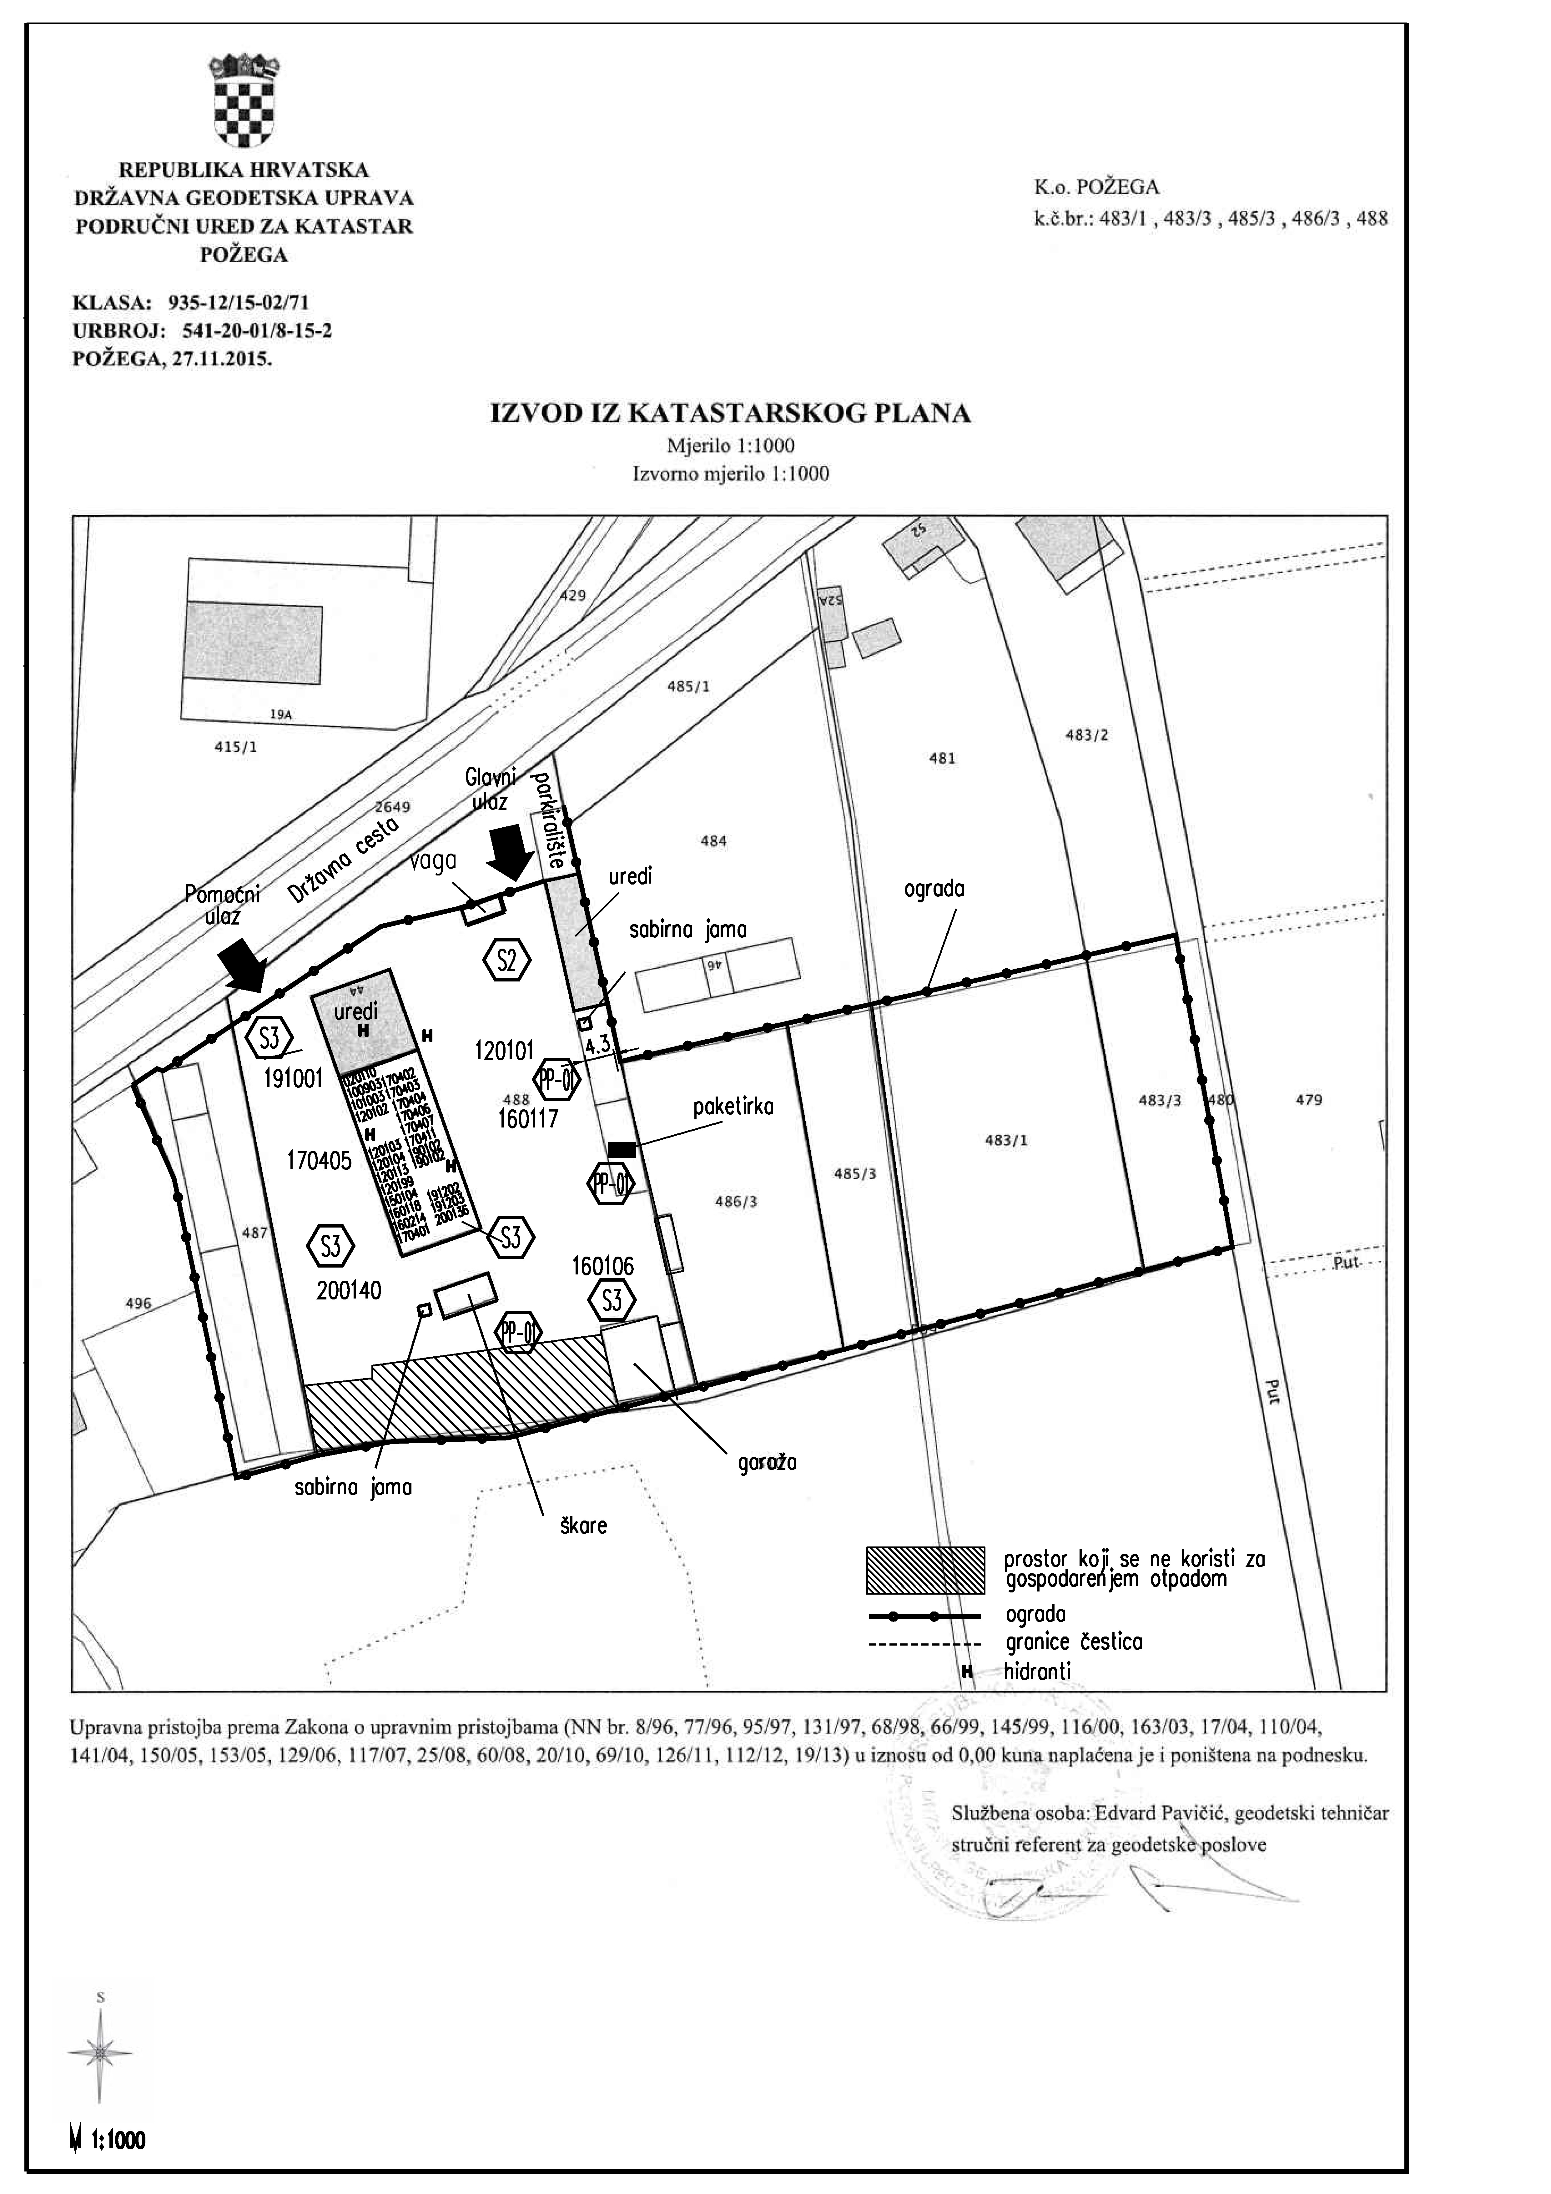

SHEMA TEHNOLOŠKIH PROCESA

Postupak prikupljanja otpada – S1
Postupak prihvata
otpada – S2
otpada – S1
Postupak skladištenja otpada – S3
Postupak prije oporabe ili zbrinjavanja – R-12 – PP-01

Postupak skladištenja otpada – R13 – S3

MJERE NAKON ZATVARANJA, ODNOSNO PRESTANKA OBAVLJANJA POSTUPAKA ZA KOJE JE IZDANA DOZVOLA

U slučaju zatvaranja ili prestanka rada u roku od 60 dana predviđene se slijedeće mjere zaštite okoliša:
- Uklanjanje svog otpada sa skladišta otpada i predaja ovlaštenim oporabiteljima.
- Čišćenje okoliša.
- Čišćenje i pražnjenje sadržaja iz sabirne jame.
- Prijava prestanka rada nadležnim službama.

POPIS KORIŠTENIH ZAKONA I PRAVILNIKA

- Zakon o zaštiti okoliša NN 80/13, 87/15
- Zakon o održivom gospodarenju otpadom NN 94/13
- Pravilnik o gospodarenju otpadom NN 23/14, 51/14
- Pravilnik o katalogu otpada NN 90/15
- Zakon o zaštiti i spašavanju NN 174/04, NN 79/07, NN 38/09 i 127/10
- Zakon o zaštiti na radu NN 71/14

SIGURNOSNO - PREVENTIVNE MJERE

Sve sigurnosno-preventivne mjere uključene su u uputama za rad i kroz nadzor svakog tehnološkog procesa pojedinačno. Uz spomenute sigurnosno-preventivne mjere provodit će se i sljedeće:

1. Odgovorna osoba, odnosno voditelj skladišta, obavezna je skrenuti pozornost zaposlenicima na potrebu zaštite okoliša, radnog okoliša i pridržavanje svih potrebnih mjera kako se ne bi ugrozio okoliš.
2. Smještaj i kretanje transportnih vozila treba biti isključivo u funkciji dopremanja ili otpremanja otpada koje se obrađuje ili se odvozi na zbrinjavanje izvan lokacije.
3. Ukoliko se dogodi incidentna situacija prolijevanje maziva ili goriva transportnih vozila, na izlivenu tekućinu nanijeti sloj piljevine ili drugog apsorpcijskog sredstva (pijesak) kako bi se spriječilo daljnje širenje. Upotrijebljeno apsorpcijsko sredstvo zbrinuti kao opasan otpad od strane ovlaštene tvrtke za zbrinjavanje opasnog otpada.
4. Sve uređaje s povećanom opasnošću, kao i aparate za gašenje požara i hidrantsku mrežu je potrebno sukladno posebnim propisima (propisi iz područja zaštite na radu i zaštite od požara) periodički ispitivati od strane ovlaštene tvrtke za ispitivanje i izdavanje uvjerenja o ispravnosti.
5. Potrebno je upoznati radnike s primjenom zaštitnih mjera na očuvanju okoliša i postupanja u
slučaju akcidentnih situacija, te po potrebi obnavljati znanje kroz edukativne radionice.

OSTALA PRATEĆA DOKUMENTACIJA

Prilog 1. Rješenje nositelja izrade
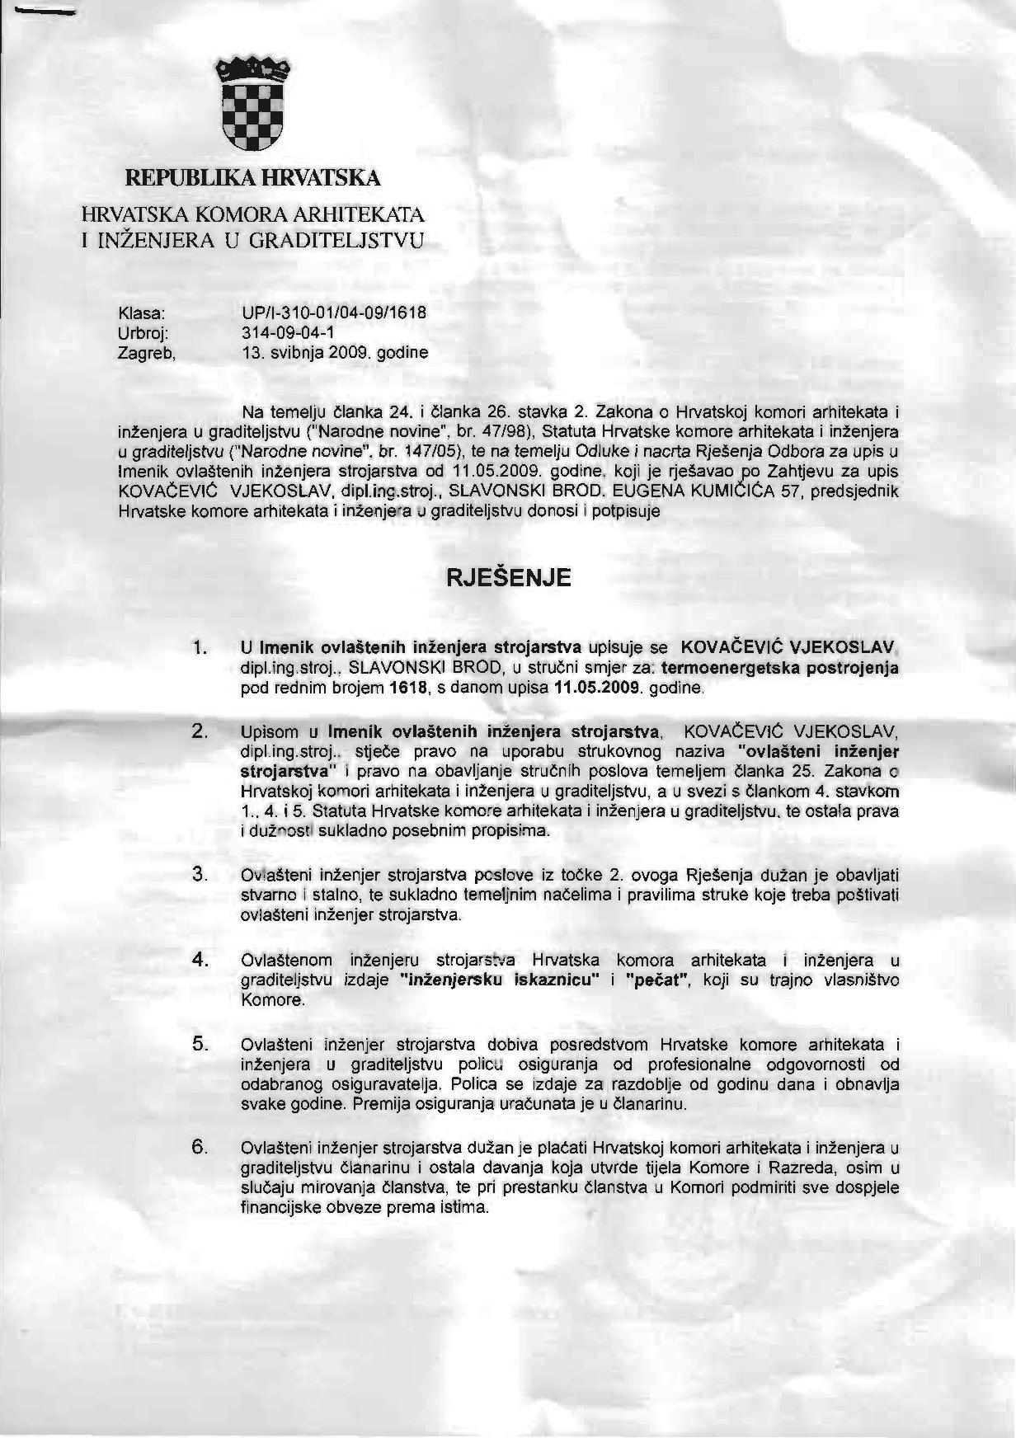

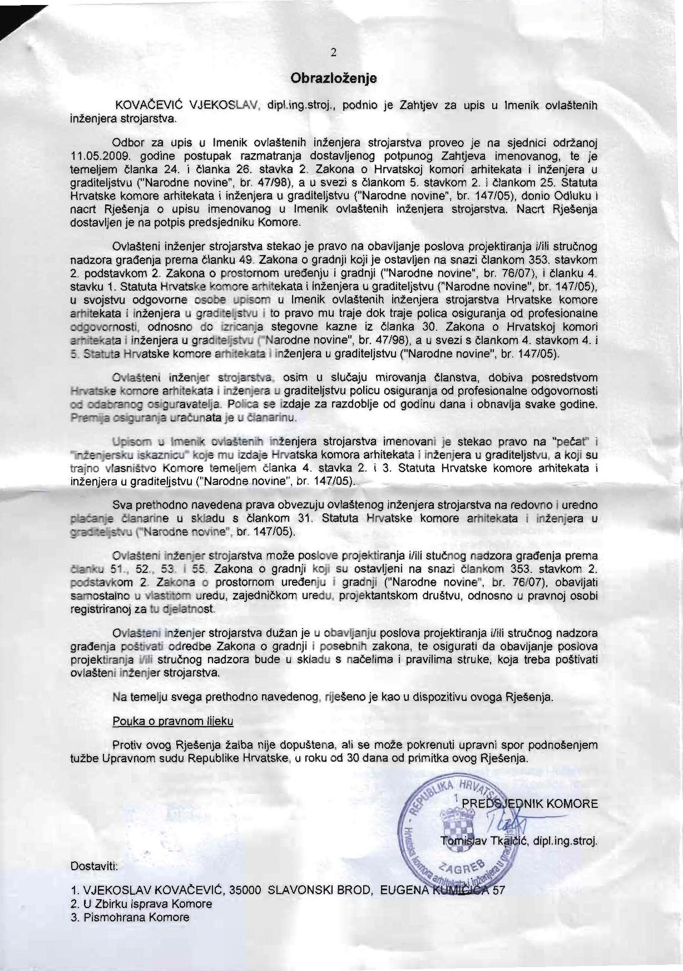

Potvrda o osiguranju

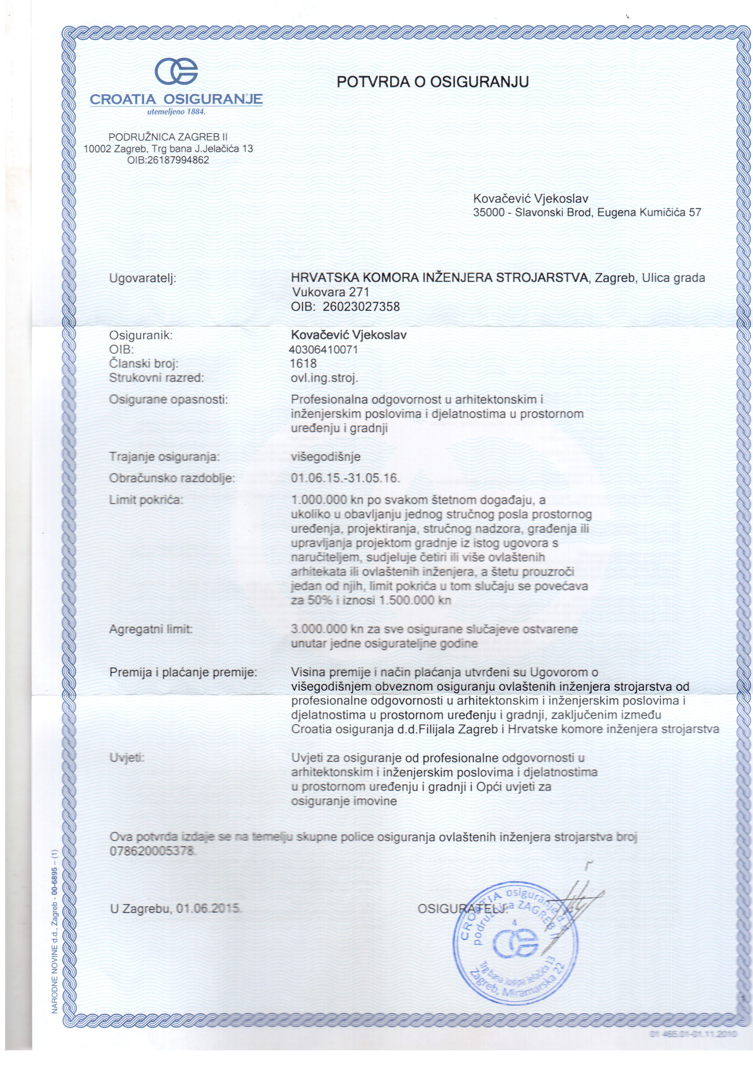

Potvrda o upisu u očevidnik prijevoznika otpada

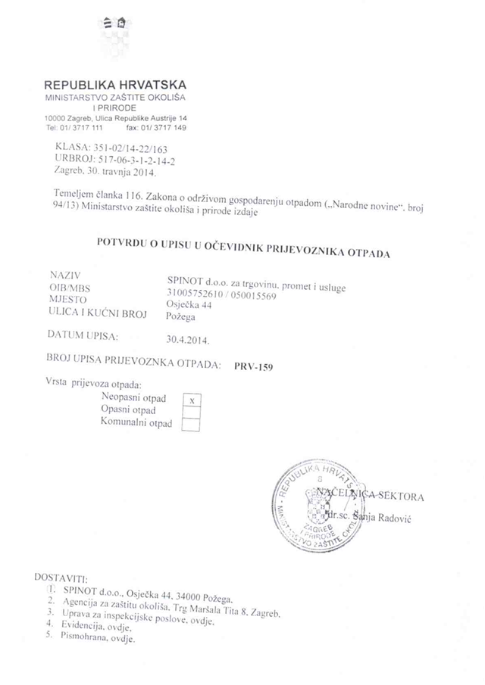

Potvrda o upisu u očevidnik trgovaca otpadom

